1 Сутність управління якістю продукції.
2 На прикладі конкретного вітчизняного підприємства розробити ―Політику підприємства у сфері якості. Оформлення виконати на аркуші формату А4

Політика ТОВ «Підприємство «Пластик Карта»» у сфері менеджменту якості орієнтована на якомога повне задоволення та передбачення найвимогливіших запитів споживачів, обов’язкове дотримання всіх вимог стандартів та нормативної документації щодо продажу та виробництва ідентифікаційних пластикових карток для фінансового та телекомунікаційного застосування, які відповідають техніко-економічним показникам та показникам надійності, найвищого світового рівня, досягнення на внутрішньому і міжнародному ринках репутації виробника продукції стабільно високої якості.
Колектив підприємства повинен добиватися того, щоб продукція ТОВ «Підприємство «Пластик Карта»» завжди асоціювалась з поняттям висока якість та викликала бажання її придбати.
Для формування політики у сфері якості керівництвом ТОВ «Підприємство «Пластик Карта»» визначені наступні головні цілі:
Стосовно споживачів: Ми повинні надавати споживачеві точно в строк продукцію високої якості та надійності, миттєво реагувати на всі запити й сподівання з метою їх максимального задоволення та створювати умови для подальшого довгострокового співробітництва.
Стосовно менеджерів: Ми зобов’язані забезпечити професійне зростання менеджерів шляхом актуалізації знань, створити умови для розвитку та реалізації їх творчих здібностей скрізь прозору систему процедур та процесів на підприємстві.
Стосовно персоналу: Ми повинні забезпечити цікаву, стабільну роботу, конкурентоспроможну заробітну платню, постійно вдосконалювати умови праці, прикладати максимальні зусилля для того, щоб наші співробітники відчували себе комфортно, були прихильниками
підприємства, розуміли значущість робіт, що виконують, та використовували усі можливості для професійного та кар’єрного росту, шляхом опанування суміжних професій та актуалізації знань.
Стосовно постачальників: Ми - підприємство, яке забезпечує довгострокові, економічно взаємовигідні та надійні партнерські відносини, які ґрунтуються на довірі та повазі до своїх партнерів.
Стосовно держави: Ми маємо бути підприємством, що стабільно розвивається, зміцнює соціально-економічні умови в регіоні та державі, неухильно дотримується вимог вітчизняного та міжнародного законодавства, та підвищує прозорість та передбачуваність бізнесу.
Стосовно суспільства: Ми - партнер суспільства у вирішенні соціальних питань регіону та у забезпеченні зайнятості населення. Ми виконуємо вимоги щодо якості продукції та дотримуємось природоохоронного законодавства.
Стосовно конкурентів: Ми зобов’язуємося дотримуватися відчуття такту по відношенню до конкурентів з метою підтримки цивілізованої конкуренції та висловлюємо згоду щодо співробітництва в разі потреби.
Для досягнення поставлених цілей на підприємстві впроваджена та підтримується у робочому стані система менеджменту якості, яка розроблена на основі міжнародного стандарту ISO 9001.
Для визначення ефективності функціонування системи менеджменту якості плануються та здійснюються перевірки, відповідно до результатів перевірки оперативно приймаються коригувальні дії.
Керівництво ТОВ «Підприємство «Пластик Карта»» зобов’язується й надалі приділяти увагу розвитку та вдосконаленню системи менеджменту якості.

Політика підприємства (назва) в сфері якості

Підприємство є одним із лідерів виноробної галузі України.
Наші коньяки та вина досягли рівня світових вимог і отримали 204 нагороди на національних та міжнародних конкурсах, експортуються в країни СНД, Польщу та Іспанію.
Досягнення фірми – заслуга всього колективу. На підприємстві працюють онуки, правнуки та праправнуки виноробів та виноградарів, які в 1889 році заклали перші виноградники.
Ми впровадили систему управління якістю відповідно до вимог міжнародних стандартів серії ISO 9000, які несуть додаткову цінність і підвищують здатність підприємства визначати та виконувати потреби і побажання замовників.
Для забезпечення виконання Політики у сфері якості підприємство має необхідні ресурси.
Найвище керівництво зобов’язується:
- постійно поліпшувати результативність системи управління якістю;
- спрямовувати діяльність підприємства на поліпшення властивостей продукції;
- підвищувати відповідальність та кваліфікацію кожного працівника;
- удосконалювати організаційний, виробничий і технологічний рівень діяльності при збереженні найкращих традицій підприємства;
- керуватися принципом: якість – завдання кожного працівника на підприємстві.
Для реалізації мети поставлені завдання:
- зробити торговельну марку гарантом якості та гордістю національного ринку алкогольних напоїв;
- підтримувати та зміцнювати позиції підприємства на внутрішньому та зовнішньому ринках;
- впроваджувати в діяльність підприємства принципи НАССР, ISO 22000, ISO 14000;
- гармонізувати з нормами і вимогами, стандартами ЄС продукцію, контроль якості продукції та підготовку кадрів;
- організувати управління формуванням і розвитком персоналу підприємства на основі максимальної реалізації трудового потенціалу кожного працівника.

Директор
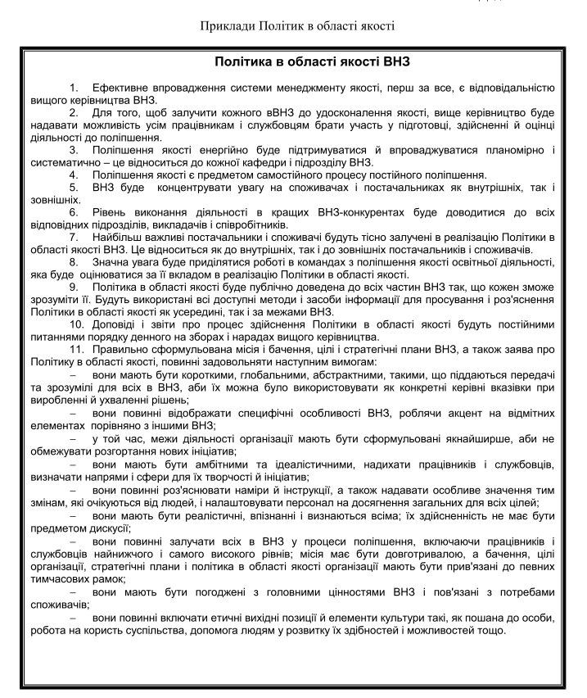
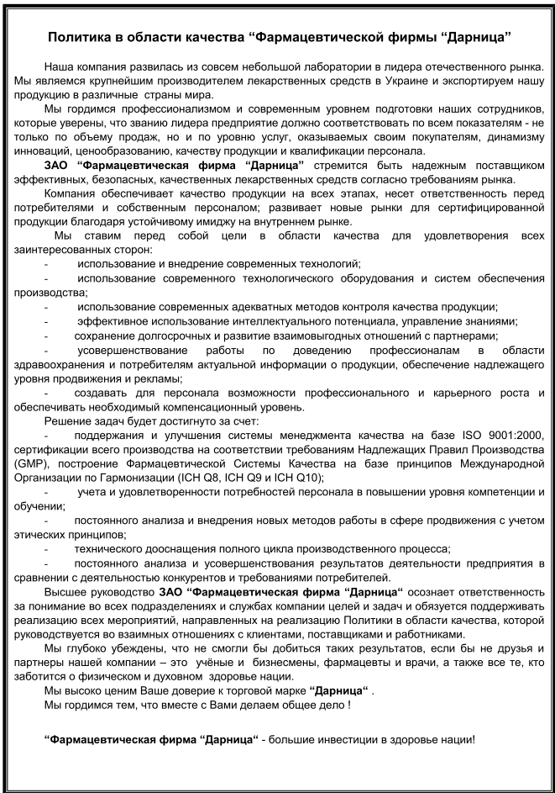
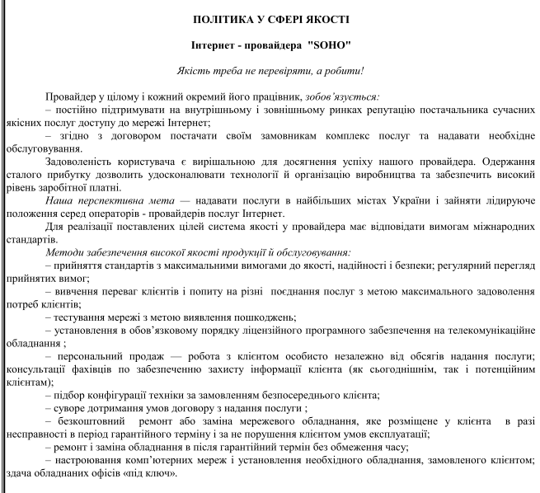
3 Підприємство випускає продукцію 3-х сортів, дані про випуск продукції наведені у таблиці 1
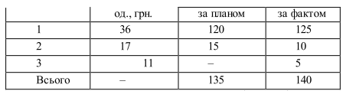
Визначите частку кожного сорту у вартості продукції, середню сортність, вартість за планом і фактично, а також індекс сортності.

4. Реферат на тему: Системи управління якістю

